***Магомедов Микаил Абдулкеримович родился 29.09.1965 года в селе З-Миатли Кизилюртовского района в большой, дружной и трудолюбивой рабочей семье.***

***В 1982году Микаил блестяще окончил полный курс Зубутли – Миатлинской средней школы и поступил в Махачкалинский автомобильно – дорожный техникум Минавтодора РСФСР, который с отличием окончил в 1987 году и получил квалификацию техника – механика. В этот же году Магомедов поступил в Дагестанский политехнический институт, полный курс которого окончил в 1994г. квалификацией инженера – механика.***

***Но работать по своей специальности Микаилу не пришлось, так как, его тянуло служить своей Родине, найти место, где бы он мог стать защитником своей Отчизны, и он поступает на службу в органы внутренних дел ГВД и показал себя только с положительной стороны.***

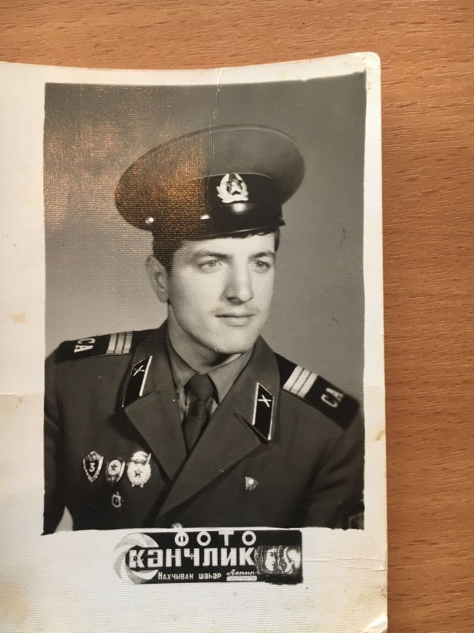***Он находил общий язык с любым, с кем бы ему не приходилось общаться.***

***В 1996-97 годах он был командирован в Чечню, где был награжден медалью «Участник боевых действий».***

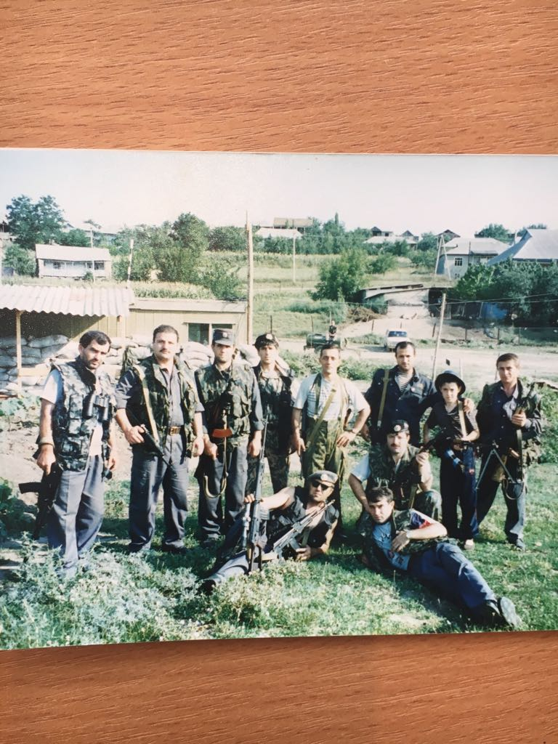

**Магомедов Микаил получает звание майор полиции в 2005году и работал старшим участковым в сел. Бавтугай, Сулак, Кирааул, Чонтаул, а до трагедии, работал в с.Ново-чиркее. Он принимал активное участие в общественной жизни в селах, где работал участковым. Бывал на любых мероприятиях, проводимых в селе и все поручения выполнял беспрекословно и в намеченный срок. Он пользовался большим авторитетом на своей службе. Магомедов М хороший семьянин, у него трое детей… Микаил очень любил их и общался как с равными, за что дети его уважали и как говориться души в нем не чаяли. Магомедов на своем службе так же, как и в селе, пользовался всеобщим уважением. Он неоднократно поощрялся за безупречную службу, имеет множество благодарностей. Награжден памятной медалью «Участнику контртеррористической операции на Кавказе», награжден медалью «Ветеран боевых действии», нагрудным знаком «За верность долгу» и т.д…**

**Майор полиции Магомедов Микаил Абдулкеримович, старший участковый уполномоченный полиции МО МВД России в целях воспрепятствования законной деятельности сотрудника правоохранительного органа по охране общественного порядка и обеспечению общественной безопасности и из мести за такую деятельность, 6 ноября 2013 г. по дороге на работу был обстрелян. И в результате обстрела майор полиции Магомедов от тяжести полученных огнестрельных ранений скончался на месте. Магомедов М.А с честью выполнил свой гражданский и служебный долг. Он пожертвовал собственной жизнью ради спасения других, обеспечения стабильности и безопасности в республике Дагестан.**

**Потеря близкого человека – незатихающая сердечная боль, тяжелая невосполнимая утрата для родственников.**

**Сын Микаила, Магомедов Гамзат, пошел по стопам отца и с честью и достоинством продолжает носить форму полицейского.**

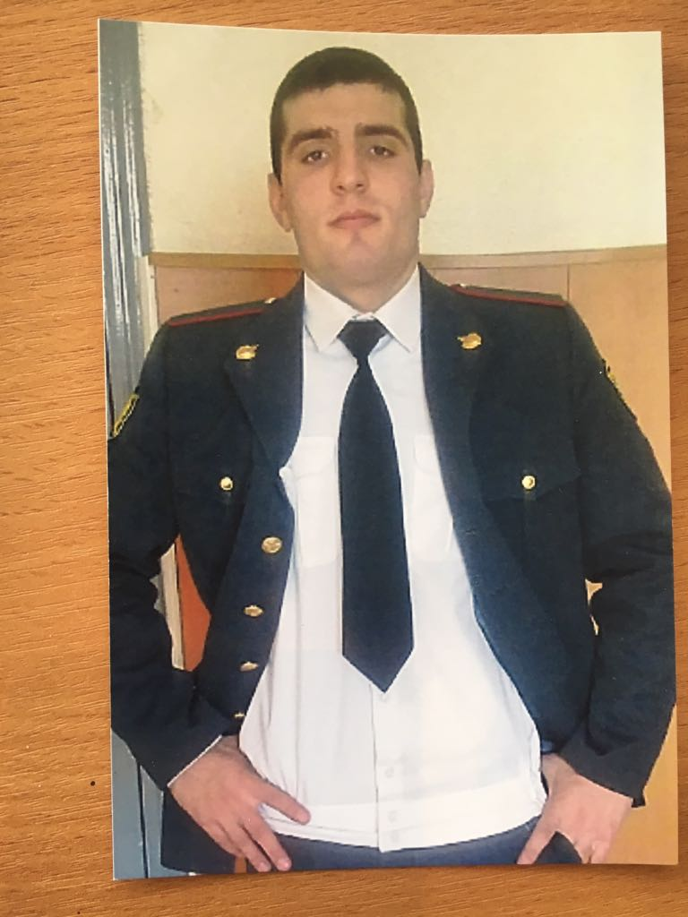

**Память о Микаиле, как о хорошем товарище и верном друге, навсегда сохранится в сердце сельчан и сослуживцев.**

**Война это смерть и слезы, это горе и боль, это плач и стоны. Много жизней молодых и старых она унесла. Но не только на войне погибают молодые и старые, но и в мирное время от рук террористов, защищая мирных жителей при выполнении профессионального долга, погибают сотни мужественных ребят. Все погибшие были молодыми ребятами, примерными семьянинами, любящими отцами. Они не задумываясь отдали свои жизни выполняя свой долг перед Родиной. От рук террористов погибли и жители нашего села, среди них был и Магомедов Микаил Абдулкеримович.**

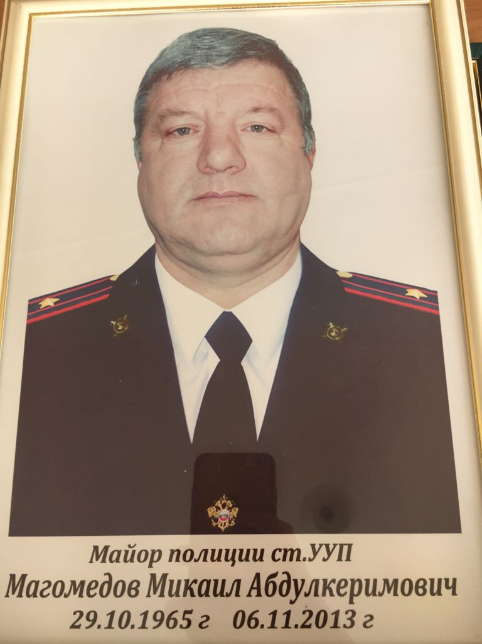

**Ничто не забыто,**

**Никто не забыт!**

**Тебя будут помнить,**

**Гордиться и любить!**

Героями не рождаются, героями становятся!